地理常识
Day10:地球的圈层结构

【学习重点】地壳中含有的元素以及地球六大板块
【建议用时】30分钟以内
【重要考点导图梳理】
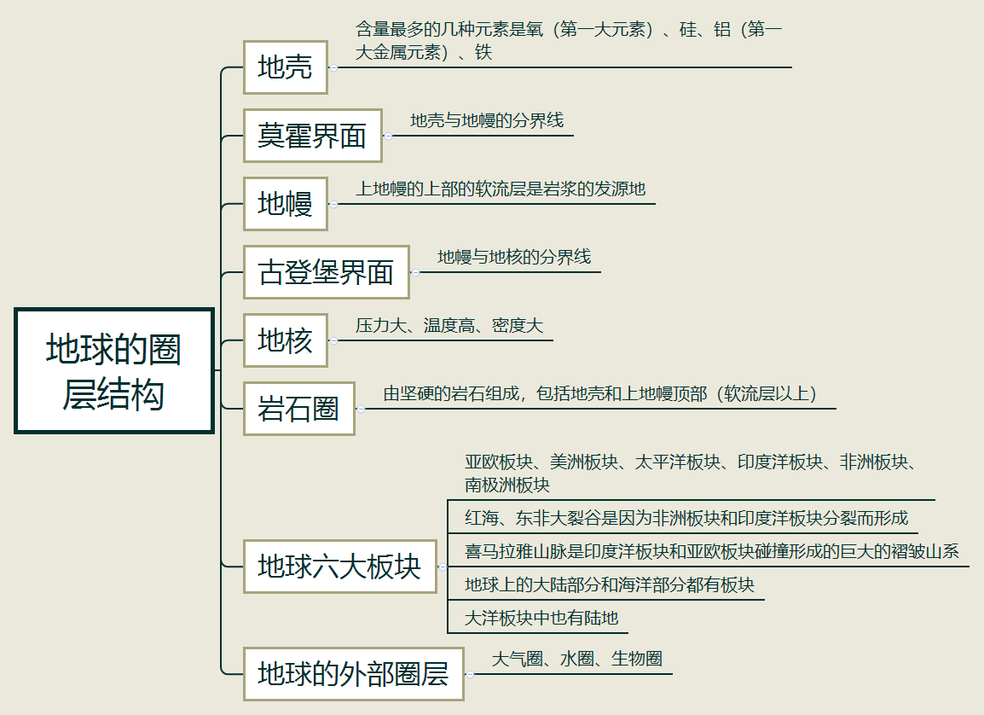
【填空练习】
1.地球的内部从外到里依次分为 、地幔、 三部分。
2. 界面是地壳与地幔的分界线；
3. 界面是地壳与地核的分界线。
4.上地幔的上部的软流层是 的发源地。
5.地球上的六大板块为： 板块、 板块、 板块、印度洋板块、非洲板块、 板块。
6.红海、东非大裂谷是因为 板块和 板块分裂而形成。
7.地球的外部圈层包括 、 、生物圈等。
（答案见思维导图，请回归导图比对记忆）
【快速判断】
1.地壳中含量最多的元素是碳。
2.地核的软流层是岩浆的发源地。
3.岩石圈包括地壳和上地幔顶部。
4.喜马拉雅山脉是印度洋板块和亚欧板块碰撞形成的巨大的褶皱山系。
5.地球上只有大陆部分才有板块。
（答案：1.错误；2.错误；3.正确；4.正确；5.错误。温故知新，强化记忆，具体错误在何处，请回归导图认真比对哦！）

